1，配置数据库服务器时，点击测试连接，无提示信息（以下界面只有在第一次进行数据库配置才会出现）

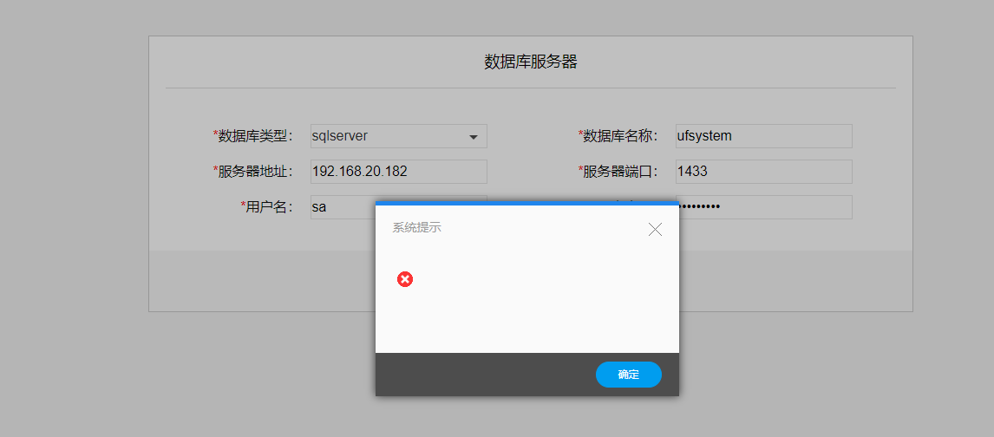

2，输入错误的服务器地址192.168.20.XXX，正确的端口，点击保存（3s无响应）。界面卡顿（再次点击保存，无响应时间更长）

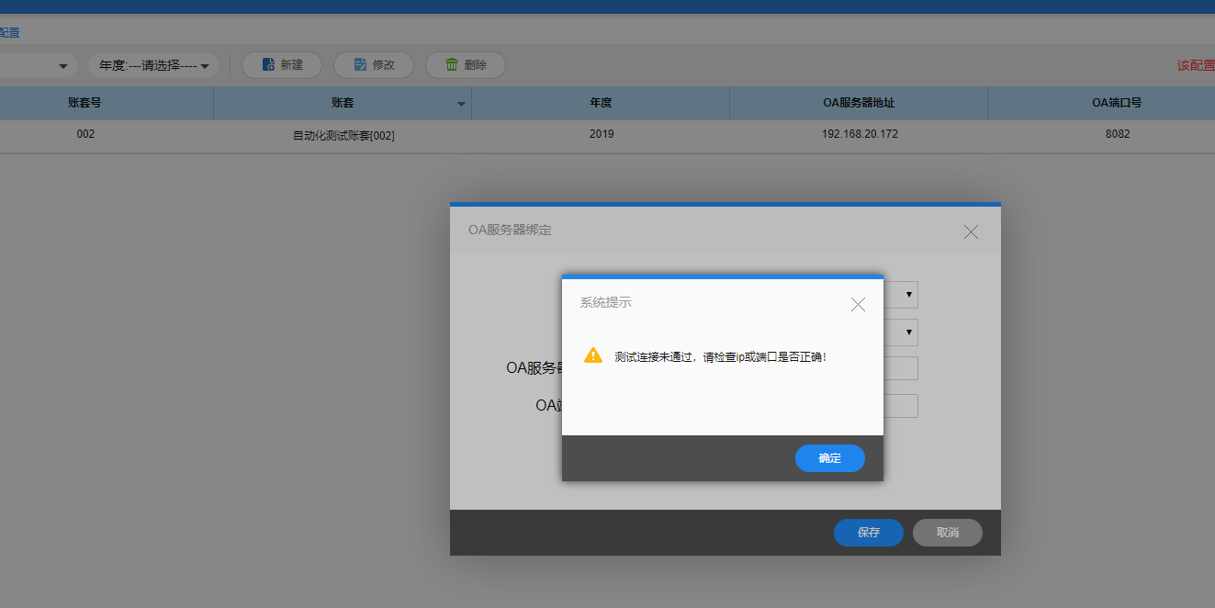

3，服务器地址为空时-提示数据库地址不能为空

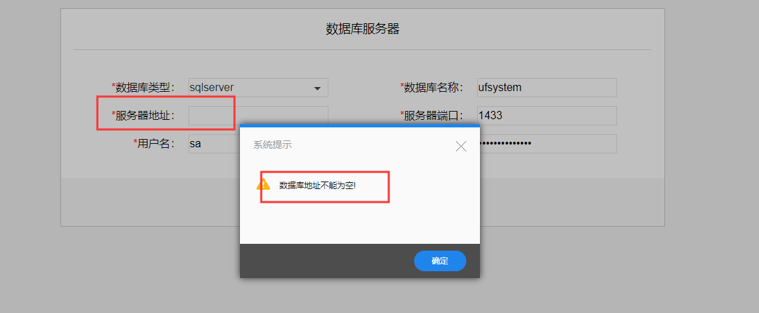

4，服务器地址有误，提示信息就提示服务器地址有误（优化建议）

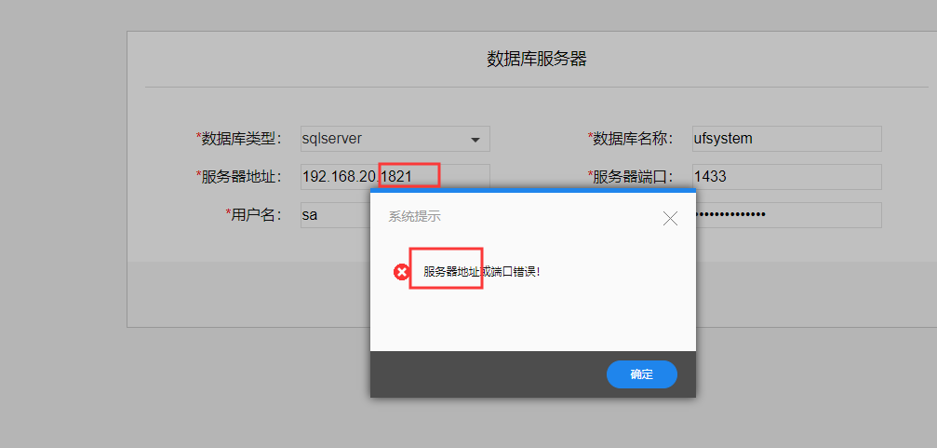

5，端口地址有误，提示信息就提示端口地址有误（优化建议）

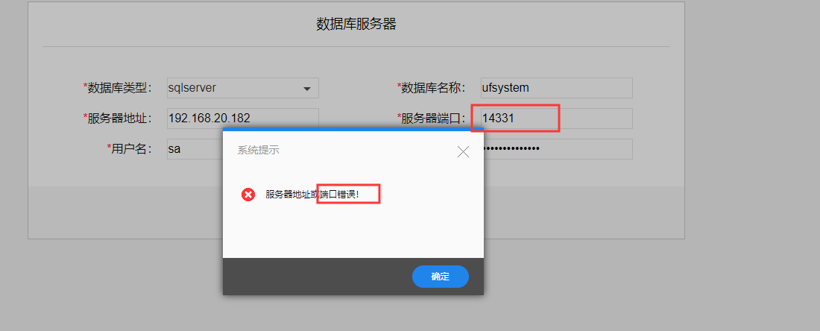

6，服务器端口为空时点击测试连接，提示信息有误

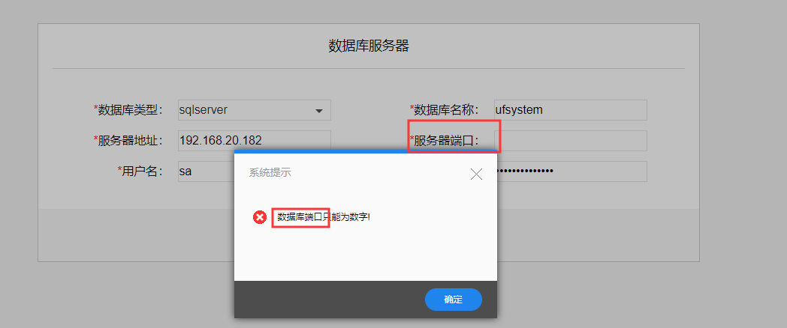

7，用户名不正确时，应提示信息用户名不正确（优化建议）

当密码不正确时，提示信息同上

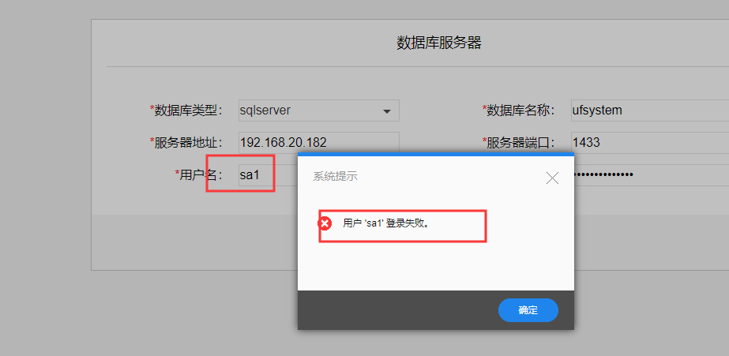

8，OA服务器配置-新建账套时，未选择账套进行保存，提示为年度不能为空，应提示为‘请先选择账套’（优化建议）

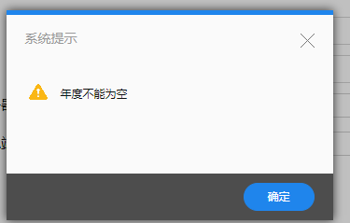

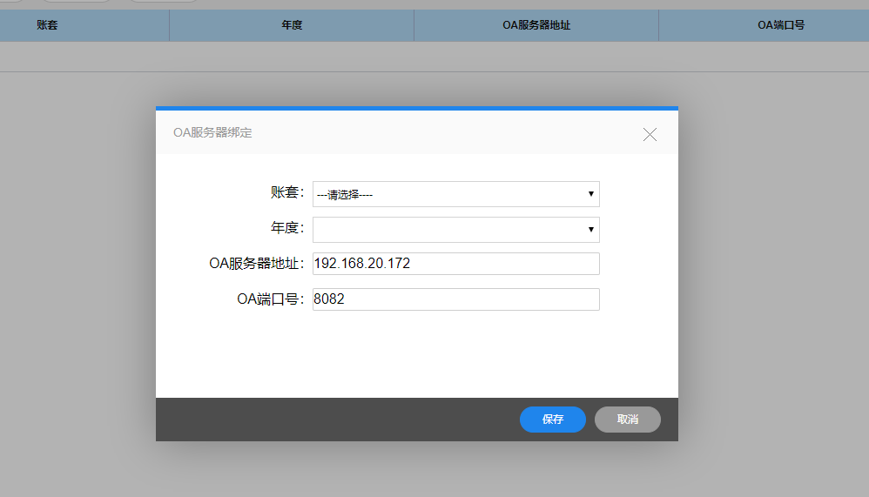

9，输入框未做边界限制/输入限制，实测边界1-200，输入0时界面显示账套信息，可输入中文

